電工實驗(四)

數位實驗(三) 步進馬達控制

班級 : 電機三乙

組別 : 第12組

學號 : B103012002

姓名 : 林凡皓

1. 程式碼

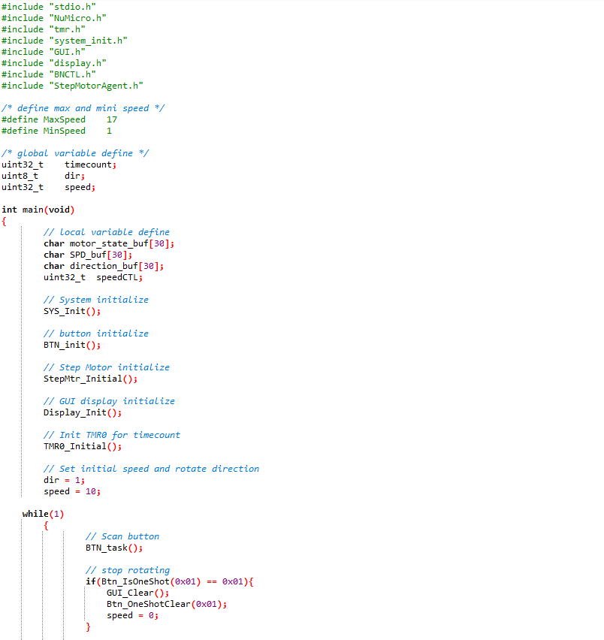

1. 流程圖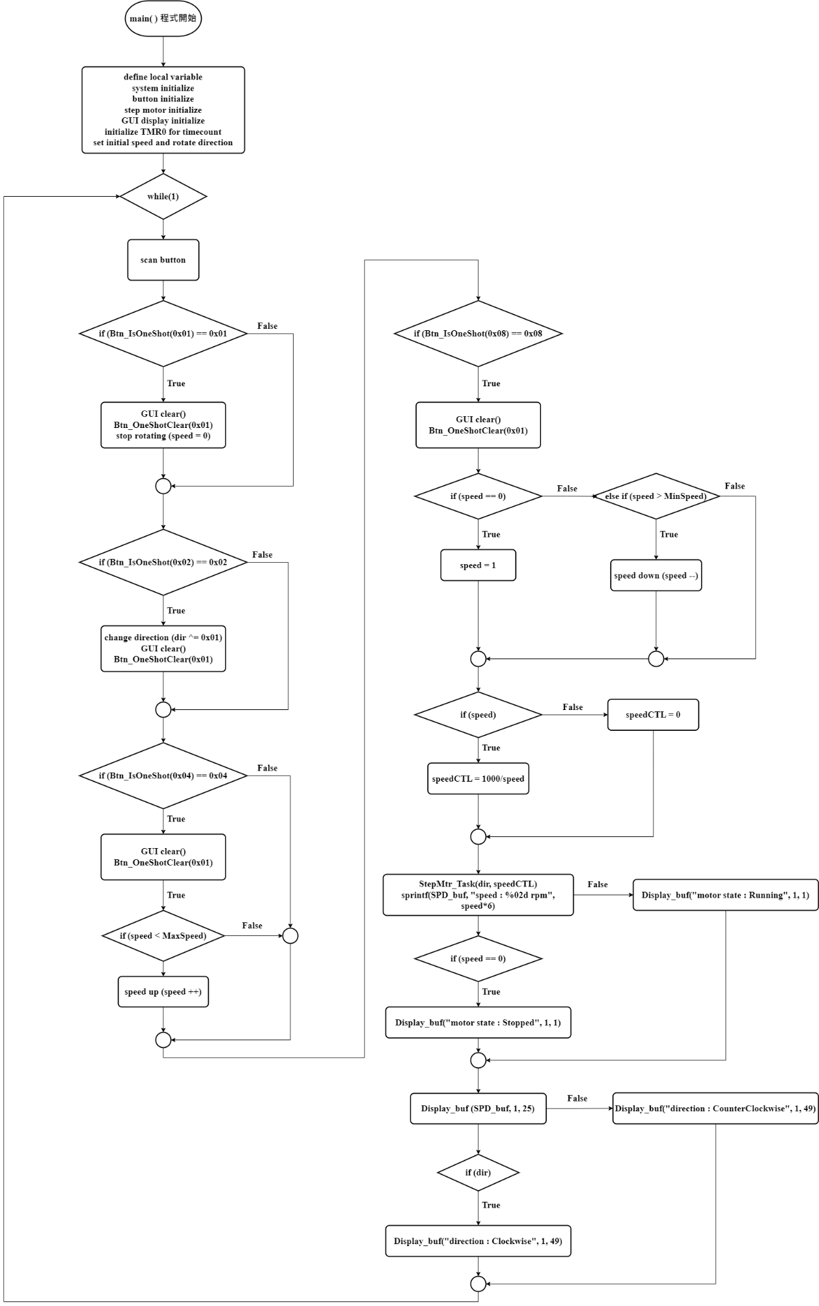
2. 心得

這次實驗與上學期的步進馬達控制實驗有點類似，上學期是使用dip swich來控制馬達的轉速與方向，這學期則改為使用按鍵來控制。這兩次實驗有幾個不同，第一個為實現方式，上學期是透過寫verilog來做硬體的實現，這學期則是寫C來做嵌入式的實現。第二個為速度控制，上學期是透過修改除頻器的頻率來控制轉速，這學期則是直接透過變數speed來控制。經過這次的實驗與上學期實驗的比較，可以學到嵌入式系統與數位硬體的差異，此外，也透過這次實驗的練習讓我們更加了解如何建立專案以及C語言的語法。